23.04.2018

__________________Dokumentasjon Eksamen pgr201 Android programmering_______________

Created by: Roosbeh Moradi

**Om spillet**

Et tre på rad spill der en kan velge å spille allene mot bot (‘TTTbot’ ) eller i 2 player mode. Resultatet lagres i en datase og kan sees ved å trykke på ‘View highscores’. Resultatet er rangert først etter antall wins der høyest antall er øverst og hvis 2 personer har like mange wins rangeres de etter beste ‘win time’. Screenshots av spillet er å finne lenger nede.

# Teknisk

Javaversjon: 8 , *Emulator*: Nexus 5X API 24 , *Database*: firebase

### build.gradle (Firebase)

*Project added:*

classpath **'com.google.gms:google-services:3.2.0'**

*Module:app lagt til dependencies:*

compile **'com.google.firebase:firebase-core:15.0.0'** compile **'com.google.firebase:firebase-database:15.0.0'** compile **'com.google.firebase:firebase-crash:15.0.0'** compile **'com.firebase:firebase-client-android:2.5.2'**

plugin: **'com.google.gms.google-services'**

# 

## Detaljer

***Main page***

Ved valg av spillernavn har jeg lagt til ‘Ready ‘ knapper som lyser for å varsle andre spilleren om at en er klar og knappen blir låst samtidig som textfeltet ikke kan redigeres. Dette gir en fordel ved en fremtidig online løsning.

Spillerne kan ikke :

* hete det samme
* hete ‘ TTTbot’
* kan ikke klicke play om begge textfelt er tomme. Er den ene ready og andre ikke er mens textfelt likevel er fylt toastes en melding om at spillerne må klikke ready. Btn ‘Letsplay’ lyses opp og varsler om at det er mullig å starte spillet når alt er greit.
* Knapper lyser og varsler når en funksjon bør/kan taes i bruk.

***InGame page***

* *Save btn disablet når et spill ikke er ferdig. Lyser rødt og varsler når det er mulig å save.*
* *Btn quitP1 og btnQitP2 blir disablet når en av spillerne er TTTbot ellers bare en vanlig knapp hvis mulig å slutte å spille og dermed vil TTTbot ta over spillet.*
* *Btn Exit forlater, avslutter spillet og returnerer til hovedside og er tilgjengelig gjennom hele spillet.*
* *En av spillerne kan avslutte spillet under spillet. Deretter vil TTTbot ta over.*

**HighScore page**

* Sorteres etter antall wins.
* Har 2 spillere like mange wins rangeres de etter raskest tid
* Gir melding om ny eller eksisterende vinner er lagt til ved ‘save’ klikk • Har muligheten til å slette tabellen

## Svakheter

Bruker mye ressurser fordi det er 3 Activities. Planen var å bruke kun en Activity med flere fragments, men skjønte hvordan fragment fungerer i siste liten og ble derfor nødt til å droppe det.

Andre svakheter er kode struktur. Fordi jeg var veldig usikker på sammenhengene mellom kodene i android, altså hva som er mulig og ikke mulig av koding, bestemte jeg meg for å føre inn meste parten av knappefunksjoner og slikt i samme klasse for å sikre meg at det ikke var problemet til at ting ikke fungerte for så å rydde opp og fordele til flere klasser til slutt. Men det endte dessverre uheldigvis opp med at jeg ikke rakk å gjøre noe mer enn som så i InGameActivity.

# Klasser og Metoders funksjoner

## MainPageActivity

*‘Klassen er hovedsiden og tar imot brukernavn og overfører til IngameActivity / HighScoreList’*

*onCreate(): Ufører handlingene angitt ved oppstart*

findView(): Finner widgets i View *onClick()* : Angir knappeunksjonene

disableEdtAndChangeBtnColor(EditText **edtP1**, Button **btnReady1**,Button **btnLetsPlay**)*:* avkobler endringsmuligheter i EditText feltet og endrer knappefarger. *goToHighScorePage():* Bytter siden til HighScorePage med Intent *startGame(): Sender over brukernes valgte navn og bytter over til siden InGameActivity*

getPlayerName(EdtText): tar imot en ‘Editext’ og returnerer navnet som er valgt

## HighScoreActivity

*’Klassen viser en liste over beste spillere rangert etter antall vunnet og fullført på best tid ’ onCreate():* Ufører handlingene angitt ved oppstart findView(): Finner widgets i View *onClick()* : Angir knappeunksjonene

*updateListView(namelist): tar imot ListViewets ArrayList, sorterer og* Oppdaterer ListViewet med en adabter. *makeListView(*List<WinnerData> dataList*):* tar imot en navneliste som lagrer data fra databasen og oppretter ListViewet

## InGameActivity

‘Klassen styrer brettspillet, Kommuniserer med Firebase skylagring og telefonens interne lagring ’

*initPlayers(): tar imot navn fra Mainpage og føyer det til P1 og eller P2 texview, ‘TTTbot’ som default hvis mottak er tomt.* newMatch(): starts a new match

*humanPlayerSetButtonXorO(Button):* Setter player1 som ‘X’ og player2 som ‘O’

*setXorOLayout( Button btn, String XorO):* Angir *‘*X’ fargen Rød og ‘O’ fargen Sort og størrelsen disableQuitBtns(): avkobler ‘btnQuitP1 og P2’ disableBtnSave() avkobler ‘save’ button enableBtnSave() tilgjengeligjør ‘save’ button

setRandomOnclick() samler opp ledige knapper og setter tilfeldig knapp til ‘X’ eller ‘O’ hvis spiller er ‘bot’

switchPlayerToBot(String player, String PlayerTurn, String randomXorO) : Bytter om P1 eller

P2 til bot og avgjør om bot skal være ‘X’ eller ‘O’ *setWinner(String Player): Angir vinneren*

matchController(): Dømmer kampen /avgjør vinneren eller uavgjort

drawGame(): avgjør uavgjort

isButtonXorO(Button btn, String XorX): sjekker om knappen er X eller O setPlayerTurn(String player): setter hvem sin tur det er

enableGameButtons(**boolean** trueOrFalse): Tilgjengeligjør spillknappene resetGameButtons(): Tilbakestiller spllknappene addButtonsToList(): Samler spillknappene i en ArrayList resetTimer() Tilbakestiller tiden

## DBhandler

### DBsoure.class

*‘Håndterer Crud operasjoner’*

DBsoure(Context context): tar imot en context og oppretter en et SQLhelper objekt open(): Åpner forbindelse med Databasen for lesing og skriving til database close(): lukker forbindelsen

addNewWinner(String winner, String time, **int** countWin) : Legger til en ny winner getAllWinnerData(): henter all data om winnere fra tabellen Highcorelist nameExists(String name): sjekker om bruker existerer incrementWins(String name, **int** wins): øker antall wins med 1 clearTableHighscorelist(): sletter tabellen highscorelist

### WinnerData.class ‘Placeholder for henting og innsetting av data fra og til databasen med Cursor’

*setCountWin():* setter antall wins i Cursor *getCountWin: Henter*

*getName() Henter navn (ikke I bruk)*

*setName(String name): setter navn i Cursor getTime(): henter tidenspillet ble fullført på (ikke i bruk) setTime(String time): setter tiden i Cursor getId(): henter id (ikke I bruk)*

*setId(****long*** *id):set id i Cursor*

### Messager.class

showMessageDialog(Context contex, String title, String msg): varsler bruker med en tittel og avsluttes ved berøring. toastMessage(Context context, String message) : varsler bruker med en kortvarig melding .

### 

### Firebase (i InGameActivity)

<https://developer.android.com/studio/write/firebase> installasjon

<https://firebase.google.com/docs/android/setup?authuser=0> bruker veiledning og mer installasjon

# Screenshots

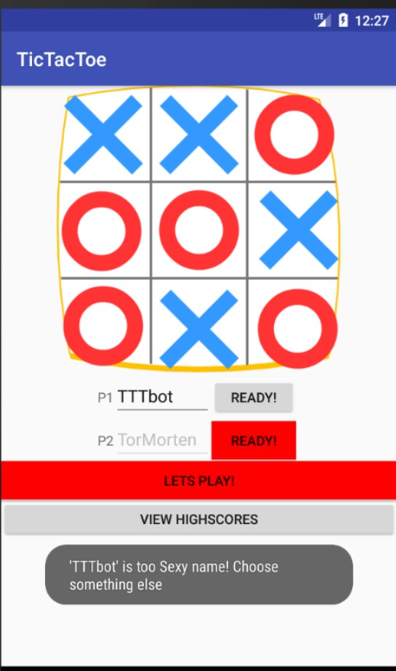 **klikk ‘Lets Play’** →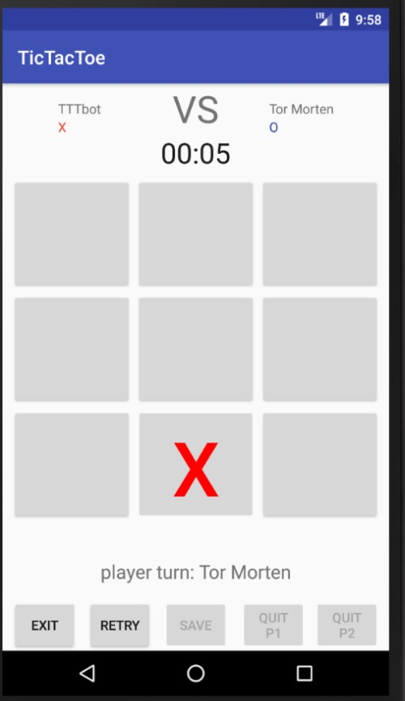

## MainPage (locked if TTTbot) InGame

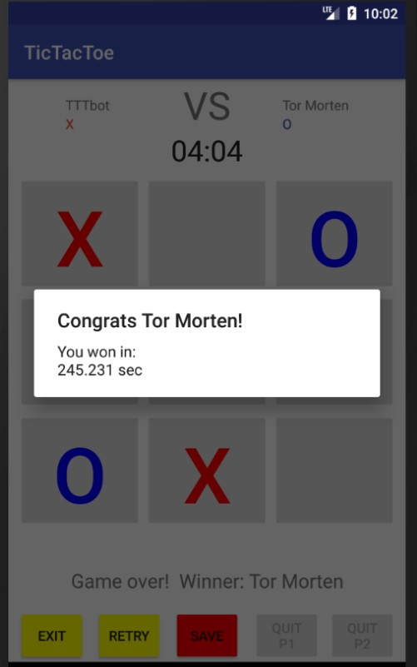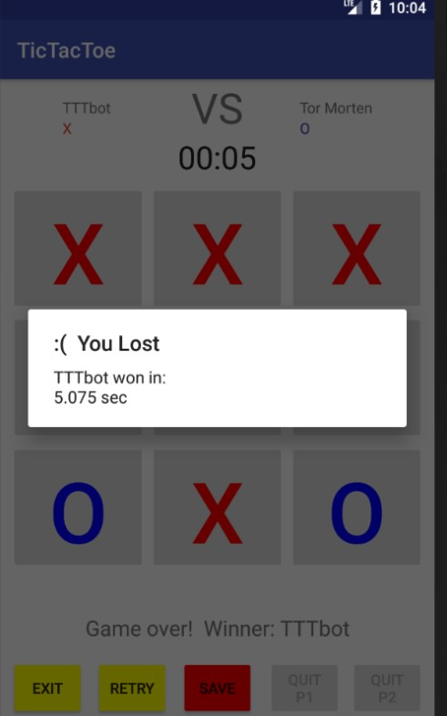 **Win Dialog lose**

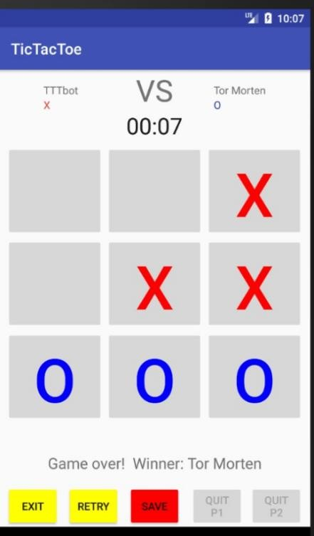 **klick save**→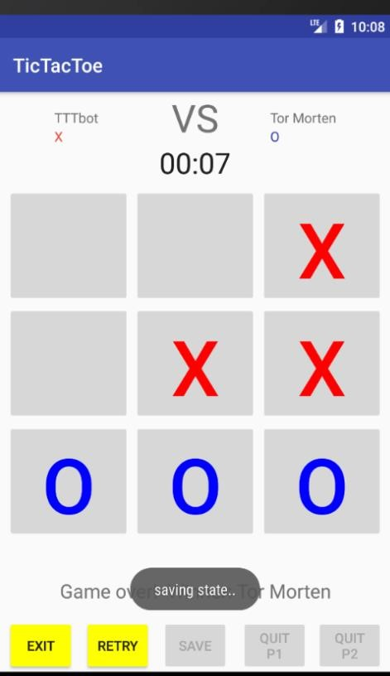 **retry**→

## Menu if finished toast message

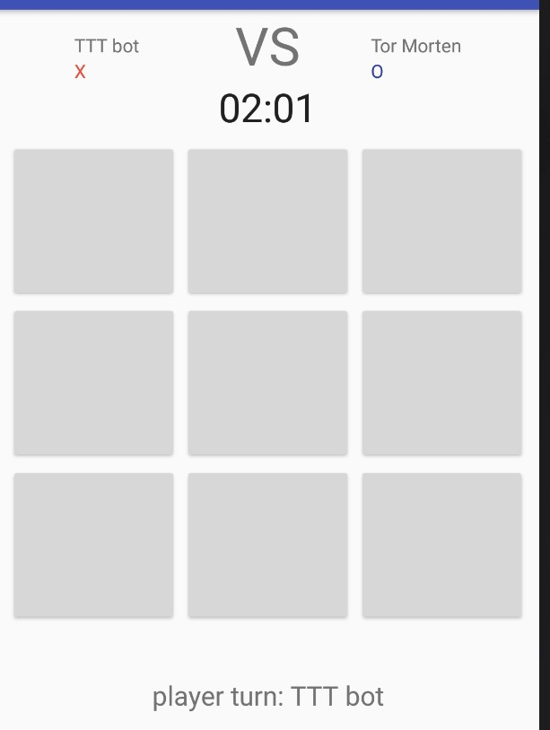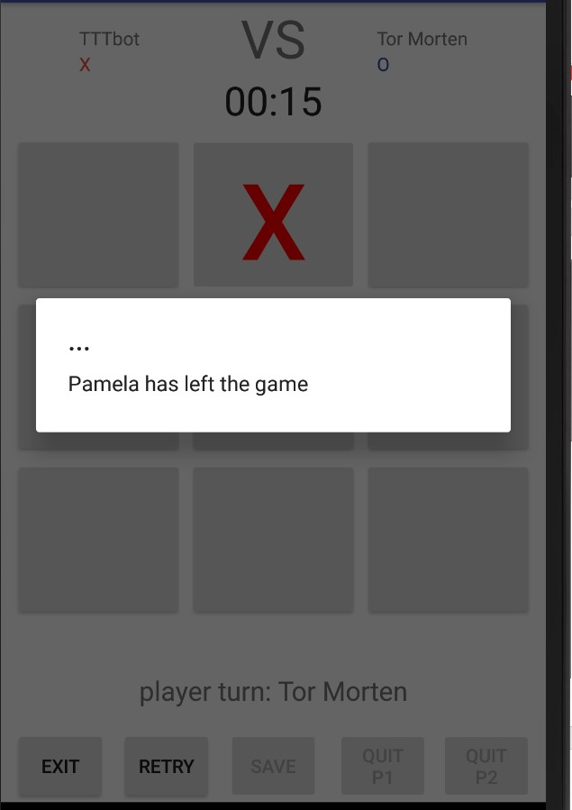

**reset Versus mode klick Quit button**

## exit→

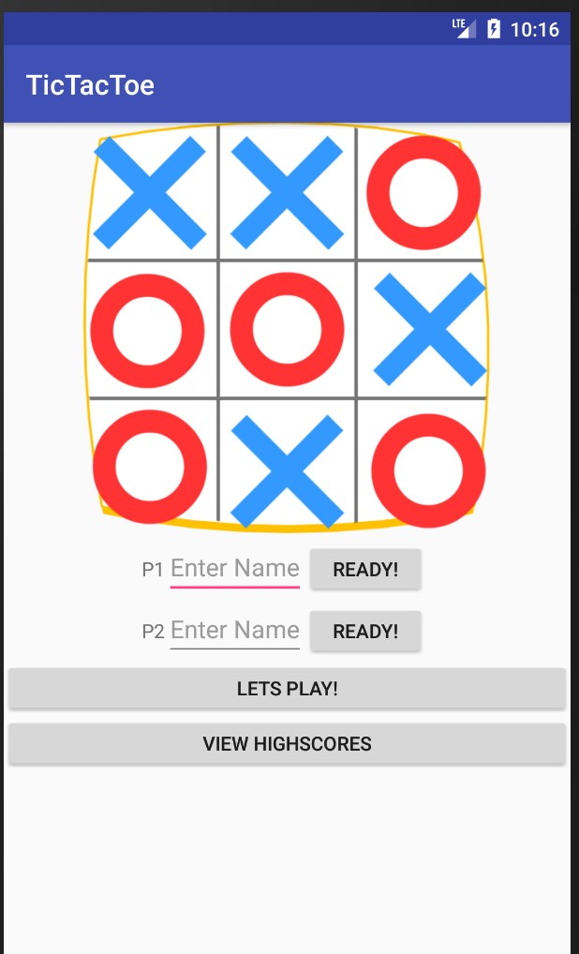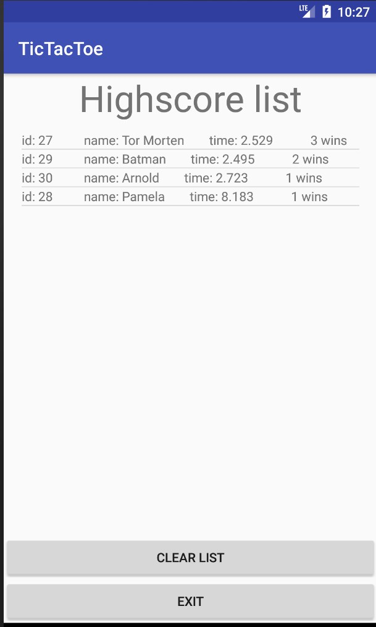

**Klikk ‘View Highscores’ Klikk ‘Clear list’** →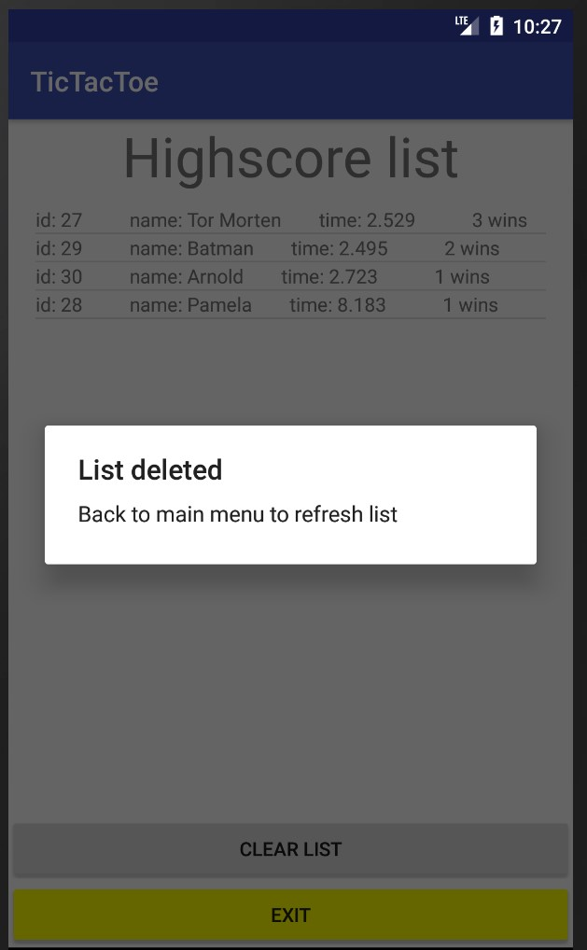

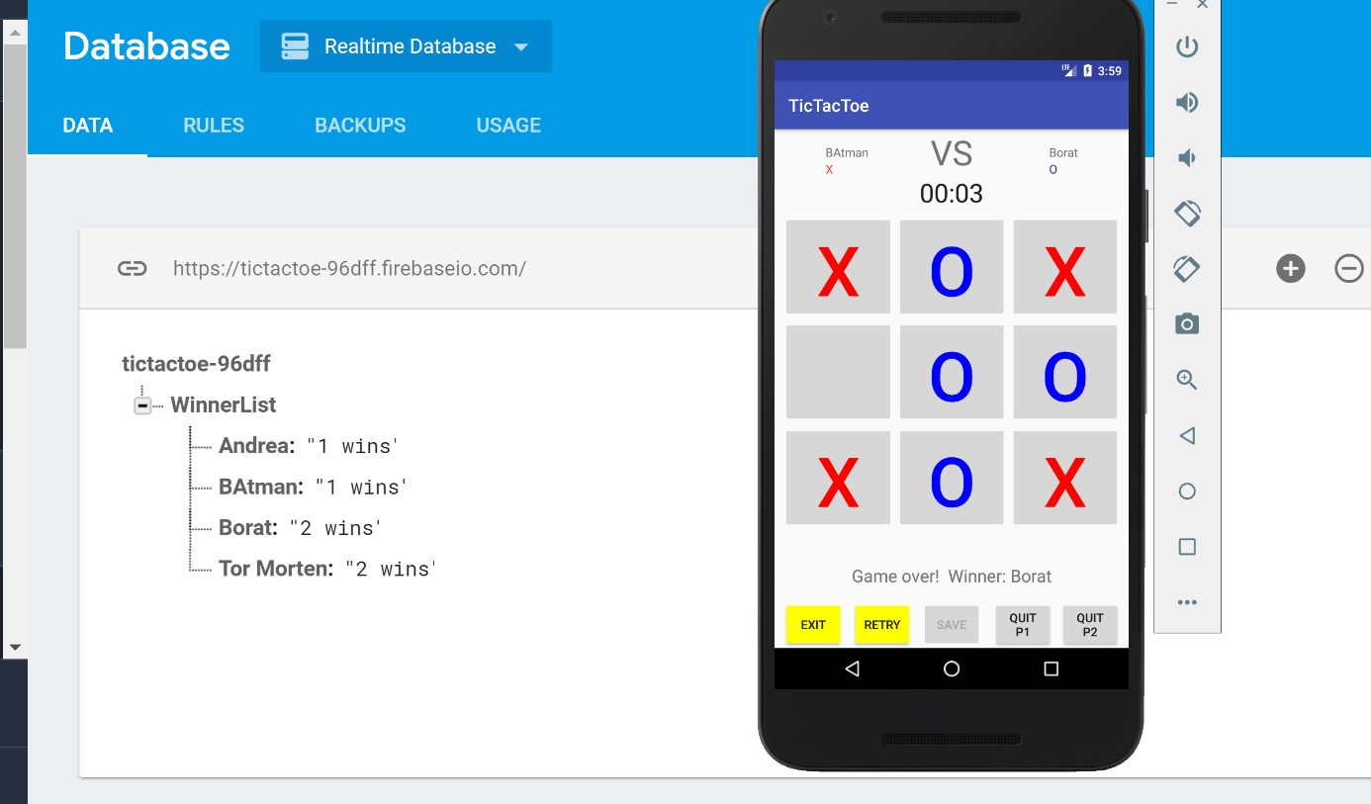

**Firebase**